De klepperman (1664-1810)
Martien van Asseldonk
6 mei 2014
Deze gegevens mogen gebruikt worden onder verwijzing naar: Martien van Asseldonk, www.oudzijtaart.nl

De klepperman, of nachtroeper, was iemand die ‘s nachts in de straat van Veghel waakte. Hij liep rond met een klepper, waarmee hij geluid maakte door de klepper op en neer ter bewegen, waardoor een hamertje links en rechts omsloeg tegen een plankje aan. Hieronder een afbeelding van een klepper en een klepperman.

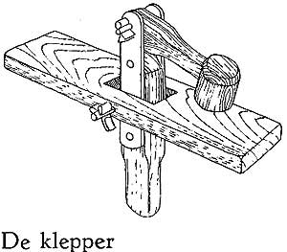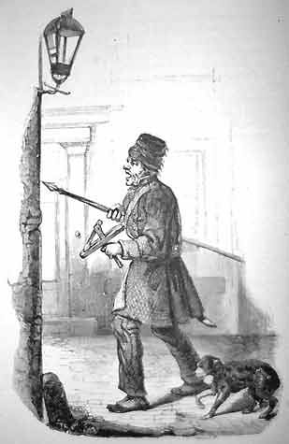

Aanvankelijk werd de klepperman van Veghel niet door het dorp betaald, maar door de inwoners van de Straat. Daardoor staat er weinig over opgeschreven in de gemeentelijke administratie en het is daarom onduidelijk sinds wanneer hij in dienst was. Het eerste bericht over een klepper in Veghel staat een ordinnatie van 22 oktober 1664 tegen de verspreiding van de pest:

De schout en schepenen ordonneerden die dag:
- dat niemant en sal hem vervorderen te begraven eenige dode lichaeme diewelcke van den pestinentiele sieckte sijn gestorven, voor ofte naer als ten tijde ende ure gestatueert bij den gerichte voorschreven, te weten smiddaech nae noen ten drij uren als wanneer de nagebeuren daer den doode is gestorven sullen hen vervoegen bij den coster en met het clapken te clappen doen te waerschouwen de geene die daer ontrent dat hij haer retineren.
- Oock wort geordonneert dat sij sullen de grafen diep genoch maecken ende aert genoch opschieten op peene van drij gulden. Mede dat alle timmer lieden sullen de kiste hebben wel rontsom de voegen te pecken, op pene van drij gulden te verbeuren bij de timmerlieden soo dicwils sij ‘tselve nalaten

Als er in Veghel in 1664 een ‘clapken’ of klepper was, dan zal er ook al wel een klepperman geweest zijn. Zekerheid daarover krijgen we pas in 1686.

Willem Hendrick Thijssen, oud 21 jaren, verklaarde op 25 januari 1687 dat hij op 6 oktober 1686, ‘hij was toen ‘bediender vant nagtroepers ampt’, ‘groot geschreeuw ende geroep’ heerde bij het huis van Laureijns Jan Gijsen in de Kruijsstraet. Hij liep er naar toe, maar toen hij onderweg was, hield het geschreeuw op. Hij hoorde later dat de pachters van de belastingen geslagen waren. Even later kwam
Wouter Hendrick Kluytmans, geseijt Kool, ‘tegenwoordig gevangene in Sgravenhage’aanlopen met een ‘ligt van een voermans kaar op den hals ofte schouwer’, die tegen heim zei: “Daer heb ick eenen duijvel van een ligt gekregen, wat is die wel waert?” Hij liep er mee naar zijn huis. Eerder, rond tien uur, was zijn stiefmoeder, Leijsken Jan de Smit, voor haar deur gekomen. Hij was toen ‘doende sijnen toer vant kleppen ende nagtroepen, de klock tien uuren’, en ze had hem gevraagd: “Willem, roept onsen Gijsbert, die is te bed, te nagt tog te drie uuren op, want hij soude dan geren naer Den Bosch vaeren.” Hij antwoordde: “Dat sal ick doen, en daer sorg voor dragen.”

Taken

De klepperman ging eind zeventiende eeuw alleen in de winter rond. Er is een lijst bewaard gebleven van de inwoners van Veghel die bijdroegen voor het betalen van de ‘clapperman’ Jan Eijmbers van den Groenendael. Er staat bij dat Jan daarvoor rondging van 14 december 1699 tot 31 maart 1700. In 1720-1721 en 1721-1772 werd hij ook door het dorp betaald ‘voor desen voorledene winters vier maanden nagtroepens’. Volgens de dorpsrekening van 1736-1737 en 1737-1738 had Jan Eijmbers in die jaren acht maanden ‘als nagtroeper of als clepperman gedient’.

Op 25 juni 1739 werd de functie openbaar aanbesteed. De taken van de klepperman werd toen als volgt omschreven:
- Den aannemer sal zijn selven moeten voorsien van goede clep, snaphaan en zijtgeweer
- Sal alle ure te beginnen ’s avonts ten tien uren en eijndigen ’s morgens ten 4 uren en alle ure zijn ampt moeten bedienen, eerst drijmaal cleppen en dan roepen de uur ende tijt
- Den aennemer sal van uur tot uur zijn route nemen uyt het booterhuys alhier, regt door de Straat tot aan de Cruijsstraat, van daar de Molestraat in, den Agterdijk door, neffens ’t huijs van de roomsen priester voor bij den vorster, dan voorbij de wooning van Antonij Geelkercken, soo over de brug tot aant woonhuijs van Joannis Roeffs, dan weder terug, en sig int booterhuijs, soo lang weder ophouden totdat de uur vervult is, en die wijse continueren van uur tot uur, sonder sig inmiddels in een ander huys te mogen begeven
- Den aannemer sal nauw sorg en opsigt nemen op alle huysinge ende wooninge voornamentlijk tegens dieven, roovers en vagabonden en iets gewaar wordende aanstonts aan den president, waarnemende het officie en altans in de Straat woonagtig, off mits absebtie aen een schepen ook in off aan de straat woonagtig, in op het geval ordre te stellen.
- Sullende de aannemer hem moeten gedragen na de beveelen die hem alsdan door president off schepenen sal worden gegeven, ende voorts alle disordres door andere persoonen op Straat ofte aen de ingesetenen hare huysen geschiedende te weeren ist doenlijk, anders als voor kennisse gezien, en ook voor als in tijt van brant ’t zij ontrent de Straat off in eenig gehugt vant dorp gewaar wordende, illico kennis te geven als voor en aanstonts de coster op wecken en op de brant clock alarm te slaan
- Sal mede verpligt sijn te assisteeren int vervolgen en apprehedeeren van dieven, roovers en andere quaeetdoenders, ’t zij des snagts oft op andere tyde in voorvallen als ’t hem gelast ende geordonneert sal werden, ende voorts te doen als een braaff clapwaker moet en behoort te doen zonder sig aan eenig versuijm off aan dese conditie te vertragen off schuldig te maken, anders de facto met verbeurte van een maant gagie te werde gecasseeert.

In 1744 werd in Veghel een reglement ter voorkoming van brand afgekondigd. Het eerste artikel bepaalt:

Dat voortaen zo wanneer dat er brand zal zijn, en wel des nagts, de clapwagter die er thans is, en die mogt aangesteld worden, zal gehouden zijn op den eedt (alvorens hem af te nemen) aenstonts en zoodra hij ’t ziet, ’t zij in de straet, ’t zij vermoedelijk onder dit dorp en in een van der zelver gehugten te wezen, zulx bij de naeste regenten, brandmeesteren en nabueren bekent te maken, ten einde men straks in staat zig stellen om der brant spoedig te bluschen.

En het brandregelement van 1751 schrijft in artikel 17:

By aldien den brandt snagts ergens quam te ontstaen (daer op den clapwaeker in sonderheit ook agt sal geven) sal een ieder der naeste nabueren daer heen loopende een brandende lantaern in de handt moeten nemen en een emmer met waeter, en de lantaerens die men daer missen kan, sullen aen de posten der beijstaende huijsen werden gehangen op dat men sien konne.

De instructie van 28 juni 1767 voor de ‘clapwaker’ was:
- Den selven sal profiteeren van de huijsinge en cameraden des maandts soo als van outs gebruykelk, sonder direct of indirect meer te mogen afcorderen off vraegen.
- Item sal den selven sig moeten voorsien van een goede klep, snaphaan en zeydtgeweer.
- Sal alle uure te beginnen des avonts ten tien uuren en eyndige smorgens ten vier uure moeten roepen, eerst drie mael cleppen, en noeme wat uur geslaegen heeft,
- Zyn route nemende uyt of van het booterhuys alhier, regt door de Straet tot aen de Cruijsstraet, van daer door de Molestraet, den Agterdyk om, nevens het huys van den pastoor, dan na de brug, boorbygaende eerst de huysinge van Peeter van de Velde, en dan weder terug
- En sig dan soo lang in de Straet tot dat de uur vervult is moete ophouden
- En op die weyse van uur tot uur continuere sonder sig inmiddels na huys te mogen begeven
- Sal nauw sorge en opsigt moeten nemen op all huijsinge en wooninge voor brandt, dieven, rovers, vagabonden, straetschenderyen, baldadigheden en iets gewaer werdende aenstonts aen de president off een schepen in de Straet wonende kennis geven om ordre te stellen, als wanneer na de ordres hem gegeven wordende
- sullende ook in cas van brandt den schoolmeester moeten opwekken om op de brandtklok alarm te slaen.
- Sal ook verpligt syn te assisteeren int vervolgen en apprehendeeren van dieven, rovers en andere quaetdoenders ’t sij des snagts off op andere tyden en voorvallen als ’t hem gelast en geordinneert sal worden
- En voorts te doen als een braeff clapwaker moet en behoort te doen sonder sig aen eenig versuym schuldig te maken ander de facto met verbuerte van een maendt gagie te worden gecasseert

Beloning en namen van kleppermannen

De volgende personen zijn klepperman, ofwel nachtroeper, geweest in Veghel:

Periode: | Namen:
1687 | Willem Hendrick Thijssen
1699-1729 | Jan Eijmberts
1720-1721 | Jeronimus de Cort
1730-1731 | Geen nachtroeper
1731-1732 | Jan Geerits van Eyndthoven
1732-1737 | Jan Eijmberts
1739-1749 | Lambert Hendrik Joosten
1749-1767 | Adriaen Cornelis Olislagers
1767-1777 | Gijsbert Matthijs Smits
1777-1779 | Antony van de Velde
1779-1782 | Luycas van Lieshout
1782-1794 | Antony van de Velde
1795-1809 | Willem Constant
1810 | Hendricus Gijsbert Smits

Jan Eijmbers van den Groenendael

Jan Eijmbers kreeg voor zijn rondgang van van 14 december 1699 tot 31 maart 1700 de volgende bedragen van de inwoners van de Straat. In de laatste kolom is het adres toegevoegd volgens de reconstructie van Veghel.

Namen van de bewoners: | Bedrag van aanslag: | Adres in de reconstructie van Veghel:
Dirck Jan Ariens | 0-15-0 | Straat 10
Thonij Dirck Tibos | 0-10-0 | Straat 9
Alen van der Sant, samen met Jan van Duurse aangeslagen | 0-10-0 | Straat 8
Willem Lamberts | 0-10-0 | Straat 7
Goort Jan Goorts | 0-6-0 | Straat 6
Gerrit Hendrick Martens | 0-4-0 | Straat 6
Jacob Martens | 0-10-0 | Straat 4-5
Aert Donckers | 0-12-0 | Straat 3
Aert Aert Aerts de Leest | 0-8-0 | Straat 2
Leijsken Jan Corsten | 0-2-0 | Straat 1
Jenneken Jan Teunis | 0-2-0 | Kesie 16
Gijsbert de Smith | 0-5-0 | Achterdijk 19
Rombout van der Stappen | 0-4-0 | Kesie 11
Aart Daandels van Kilsdonck | 0-10-0 | Kesie 10
Cornelis Andriesse | 0-2-0 | Kesie 9
Jan van den Bosch | 0-3-0 | Kesie 8
Magdalena Michiel Martens | 0-6-0 | Bolken 14
Gijsbert de Greelmaker | 0-4-0 | Bolken 24
Jan Goorts | 0-10-0 | Hees 18
Empken Greelmakers | 0-6-0 | Bolken 22
Hoogers Melissen | 0-8-0 | Bolken 20
Peter Wouter Wagemans | 0-6-0 | Kesie 7
Roloeff Teunis van Kilsdonck | 0-4-0 | Kesie 2
Antony Spierings | 0-10-0 | Kesie 1
Ale Melissen | 0-2-0 | Straat 11
Thomas Hendriks | 0-10-0 | Straat 12
Harmen Bijmans | 1-10-0 | Straat 13
Marten Peters | 0-2-0 | Straat 13
Michiel de Gunster | 0-2-0 | Straat 14
Adriaen Arien Goossens | 0-8-0 | Straat 15
Jan Smits | 0-8-0 | Straat 16
Teunis Jan Gijssen | 0-6-0 | Straat 17
Gerrit Vermeulen | 0-8-0 | Straat 18
Dominee Schaardenbergh | 0-8-0 | Straat 19
Jan Tooten | 0-8-0 | Straat 19
Jan Bel | 0-6-0 | Straat 22
Cornelis van der Hage | 0-10-0 | Bruggen 5
Corstiaen Teunissen | 0-8-0 | Hoogeind 5
Marten Oppers | 0-8-0 | Hoogeind 6
Totaal: | 14-11-0

Op onderstaande kaart die Hendrik Verhees in 1791 tekende zijn bovenstaande adressen met een rode stip gemarkeerd.

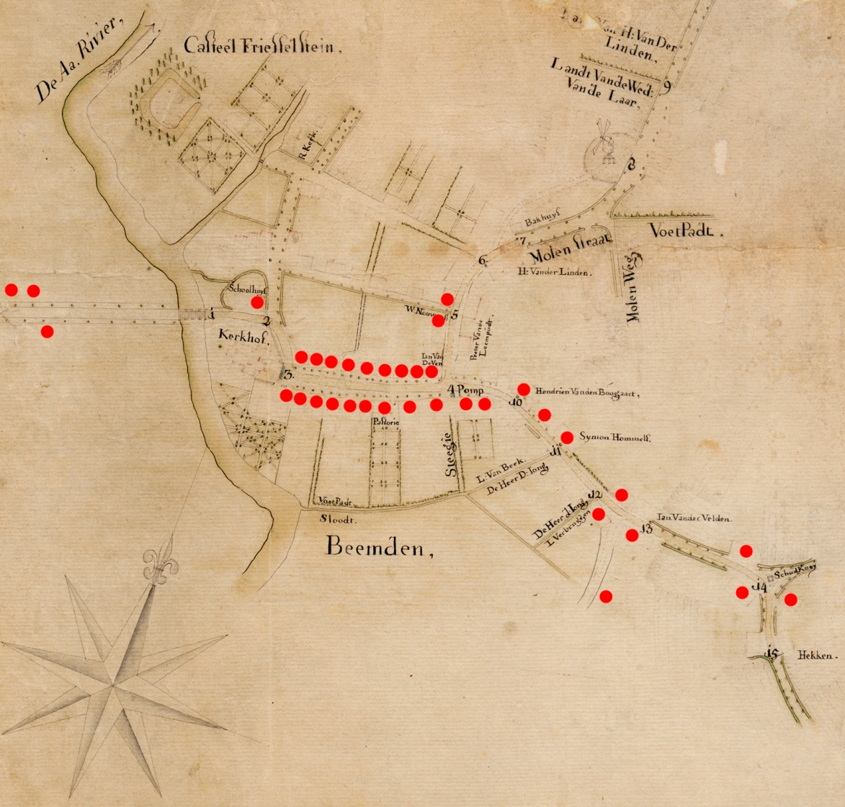

Vanaf 1720-1721 kreeg de klepperman ook een tractament van het dorp. De dorpsrekeningen vermelden de volgende namen en bedragen:

- 1720-1721: aen (Jeronimus) de Cort ende Jan Eijmberts voor 4 maanden nagtroepens 6 gulden
- 1721-1722: betalen aen Jan Eijmberts voor desen voorledene winters vier maanden nagtroepens 15 gulden
- 1723-1724: aen Jeronimus de Cort als gewesene nagtroeper, extraordinair belooft boven tgeene hem de huijse aen de Straat gaven 2 gulden
- 1726-1727: Jan Eijmberts als nagtroeper van een heel jaer 22-12-8, waarvan de inwoonders van de straat de wederhelft uyt haare beurs hebben gegeven
- 1727-1728: Jan Eijmberts comt van restante als gewesene nagtroeper 6 gulden en 8 penningen. Bijschrift: geroijeert, voorlede jaar ten volle geleden
- 1729-1730: aen Jan Eijmberts als nagtroeper eenig maanden in den winter gegaan betaelt 9 gulden en 18 stuivers
- 1730-1731: zijnde dien jare geen nagtroeper geweest
- 1731-1732: aen Jan Geerits van Eyndthoven eenige tyt als nagtroeper gedient hebbende betaelt 9 gulden en 19 stuivers
- 1732-1733: aen Jan Eijmberts wegens eenige maanden als nagtroeper gedient 10 gulden
- 1733-1734: aen Jan Eijmberts wegens eenige maanden als nagtroeper gedient 15 gulden
- 1734-1735: aen Jan Eijmberts wegens eenige maanden als nagtroeper gedient hebbende betaelt by accoort 11 gulden
- 1735-1736: aen Jan Eijmberts betaalt wegens eenige maanden als nagtroeper gedient hebbende 12 gulden en 5 stuivers
- 1735-1736: aen Jan Eijmberts betaalt wegens eenige maanden als nagtroeper gedient hebbende 20 gulden en 5 stuivers
- 1737-1738: aen Jan Eijmberts betaalt voor acht maanden als nagtroeper of als clepperman gedient te hebben 20 gulden en 16 stuivers
- 1738-1739: Jan Eymbers betaalt voor eenige tijt als nagtroeper gedient te hebben 4 gulden en 8 stuivers

Wat opvalt in de periode 1720-1739 is dat:
- In de meeste jaren Jan Eijmbers (van den Groenendael) klepperman was, maar niet altijd.We treffen ook de namen van Jeronimus de Cort en Jan Geerits van Eynthoven aan.
- De betalingen en aantal maanden dat er ’s nachts gewaakt werd varieerde. In een jaar werd er geen wacht gelopen. In andere jaren 4 maanden of 8 maanden.

Lambert Hendrik Joosten

Op 25 juni 1739 werd de zaak op vastere voet georganiseerd. De functie van klepperman of nachtroeper werd openbaar aanbesteed. Jan Eijmberts zette in op 15 gulden voor 6 maanden wacht lopen. Volgens gebruik werd toen een lager bedrag vermeld, 12 gulden, en werd gevraagd of iemand het voor dat lagere bedrag wilde aannemen. Niemand reageerde. Hierna werd het bedrag geleidelijk verhoogd. Toen het bedrag opgeklommen was naar 14 gulden riep Lambert Hendrik Joosten: “Mijn!”. Hiermee werd hij de nieuwe klepperman.

De dorsprekening vermeld dat vanaf 1739-1740 elk jaar aan Lambert Hendrik Joosten een tractament van 29 gulden en 8 stuivers. Hier was het deel dat hij van de inwoners van de straat kreeg bij inbegrepen. Lambert wordt als zodanig voor de laatste keer vermeld in de dorpsrekening van 1746-1748. In de twee daarop volgende jaren wordt wel het traktement voor de ‘nagtroeper’ vermeld, maar zonder de naam van die nachtroeper te vermelden. Hij bleef vermoedelijk tot 1749 in dienst.

Adriaen Cornelis Olislagers

In 1749-1750 werd 25 gulden betaald aan Adriaen Cornelis Olislagers ‘als nagtroeper’. Omdat niet het hele tractament uitbetaald is, trad hij vermoedelijk in de loop van 1749 in dienst.

In 1751-1752 kreeg hij een paar laarzen. De borgemeesters van Veghel betaalden in dat jaar 9 gulden en 10 stuivers aan ‘Dorus Brouwers, schoenmaker, voor twee paar laarsen per ordre van regenten genmaakt d’ eenen voor den bode welcke claagde by hoog water onderweg de stadt s’ Bosch noogig te hebben, en d’ ander paar voor den nagtroeper voor kou en sleijk des winters nagte te gebruijken’. Hierna kreeg hij nieuwe laarzen in 1756-1757, 1758-1759, 1760-1761, 1764-1765 en 1767-1768.

Het traktement van 29 gulden en 8 stuivers werd tot en met 1767-1768 elk jaar aan Adriaen Cornelis Olislagers betaald.

Op 25 juni 1767 schreef stadhouder Jacob Kien van 25-6-1767 aan de regenten van Veghel: ‘hebbende deese moregen Uw Edele brief ontfangen, waer uijt hebbe verstaan dat de oude klepperman er niet tegen is dat syn plaats aen een ander gegeven wort.’ Kien gaf zijn goedkeuring aan de aanstelling van een nieuwe klepperman.

Gijsbert Matthijs Smits

Op 28 juni 1767 werd Gijsbert Matthijs Smits als ‘clapwaker’ aangesteld in plaats van Adriaan Cornelis Olijslagers, voor een tractament van 29-8-0 per jaar. Op 10 mei 1770, 16 mei 1771 en 18 juni 1772 werd zijn aanstelling telkens met een jaar verlengd.

Peter Moonen was herbergier in de Roscam (Kesie, perceel nr 2 in de reconstructie van Veghel). Hij raakte zelf aan de drank, en op 6 november 1769 legden een aantal inwoners van Veghel, waaronder Gijsbert Matijs Smits, ‘klepwaaker’, de volgende verklaring af. ‘Dat opgemelte Peeter Moone sig dagelykx in sterke en andere dranken soo seer is te buijten gaande, dat langs de straat is lopende, niet als een mensch bij sijn sinnen sijnde, maar als een uytsinnige, sulks men voor ongelucken bedugt is, dat des snagts langs de straat gaat en de lieden uyt den bedde klopt en wanneer open doen deselve uytlagt, en selfs hij eerste comparant hem Peeter Moone sonder broek aan in syn hembt, langs de straat gaande heeft gesien.’

Gijsbert Smits beurde zijn tractament van 29 stuivers en 8 penningen ‘als nagtroeper’ tot en met 1776-1777. Hij kreeg nieuwe laarzen in 1770-1771, 1772-1773 en 1775-1776, In 1776-1777 werd ‘betaelt aen Jacobus Somers, timmerman, voor een clep voor den nagtroeper’.

Antony van de Velde

Antony van de Velde kreeg in 1777-1778 en 1778-1779 het tractament ‘als nagtroeper’ en in 1777-1778 ook een paar nieuwe laarzen.

Luycas van Lieshout

Het trachtament voor de nachtroeper werd hierna drie jaar lang aan Luycas van Lieshout betaald, en wel van 1779-1780 tot en met 1781-1782. In 1779-1780 kreeg hij een paar laarzen.

Antony van de Velde

Hierne keerde Antony van de Velde weeer terug in die functie, die hij dit keer elf jaar lang vervullen. Het tractament van 29 gulden en 8 stuivers werd van 1782-1783 tot en met 1793-1794 aan hem betaald.

Hij kreeg nieuwe laarzen in 1782-1783 en 1785-1786. In andere jaren kreeg hij kleren in plaats van laarzen (een overrok of winterrok of een rok en broek in 1783-1784, 1787-1788, 1788-1789, 1791-1792 en in 1792-1793.

Antony van de Velde bleef tot 1793 of 1794 in dienst. De uitgave voor het tractament voor de ‘nagtroeper’ bedroeg van Lichtmis (2 februari) 1794 tot 31 december 1794 26 gulden en 19 stuivers. Dat is iets mander dan in andere jaren, omdat men in de dorpsrekening 1794 overschakelde op het jaar dat liep van 1 januari tot en met 31 december. De dorpsrekening vermeldt niet aan wie dit tractement in 1794 betaald werd.

Willem Constant

Willem Constant was nachtroeper vanaf 1794 of 1795. Het tractament van 29 gulden en 8 stuivers werd tot en met 1809 aan hem betaald. Vanaf 1803 kreeg hij 30 gulden. Dit bedrag werd in 1809 voor het laatst aan hem betaald. In 1809 kreeg hij ook een ‘nachtrok’.

Hendricus Gysbert Smits

In 1810 werd de 30 gulden ‘tractament als klepperman’ betaald aan Hendricus Gijsbert Smits.

